Miércoles
23
de marzo

Cuarto de Primaria
Matemáticas

Los dulces de amaranto

Aprendizaje esperado: identifica fracciones equivalentes al resolver problemas de reparto y medición.

Énfasis: identifica fracciones equivalentes a otras con ayuda de material concreto.

¿Qué vamos a aprender?

Recordarás cómo identificar las fracciones que son equivalentes al resolver problemas de reparto y medición.

¿Qué hacemos?

Las fracciones equivalentes son las que representan una misma cantidad aun que se escriban de manera diferente.

En esta sesión ayudarás a Alejandra a repartir algunos dulces de amaranto con 2 de sus primas, unos los parte en 9 piezas y otros en 12 y no sabe que porción les va a tocar.

A continuación, observa la imagen de unos deliciosos dulces de amaranto.

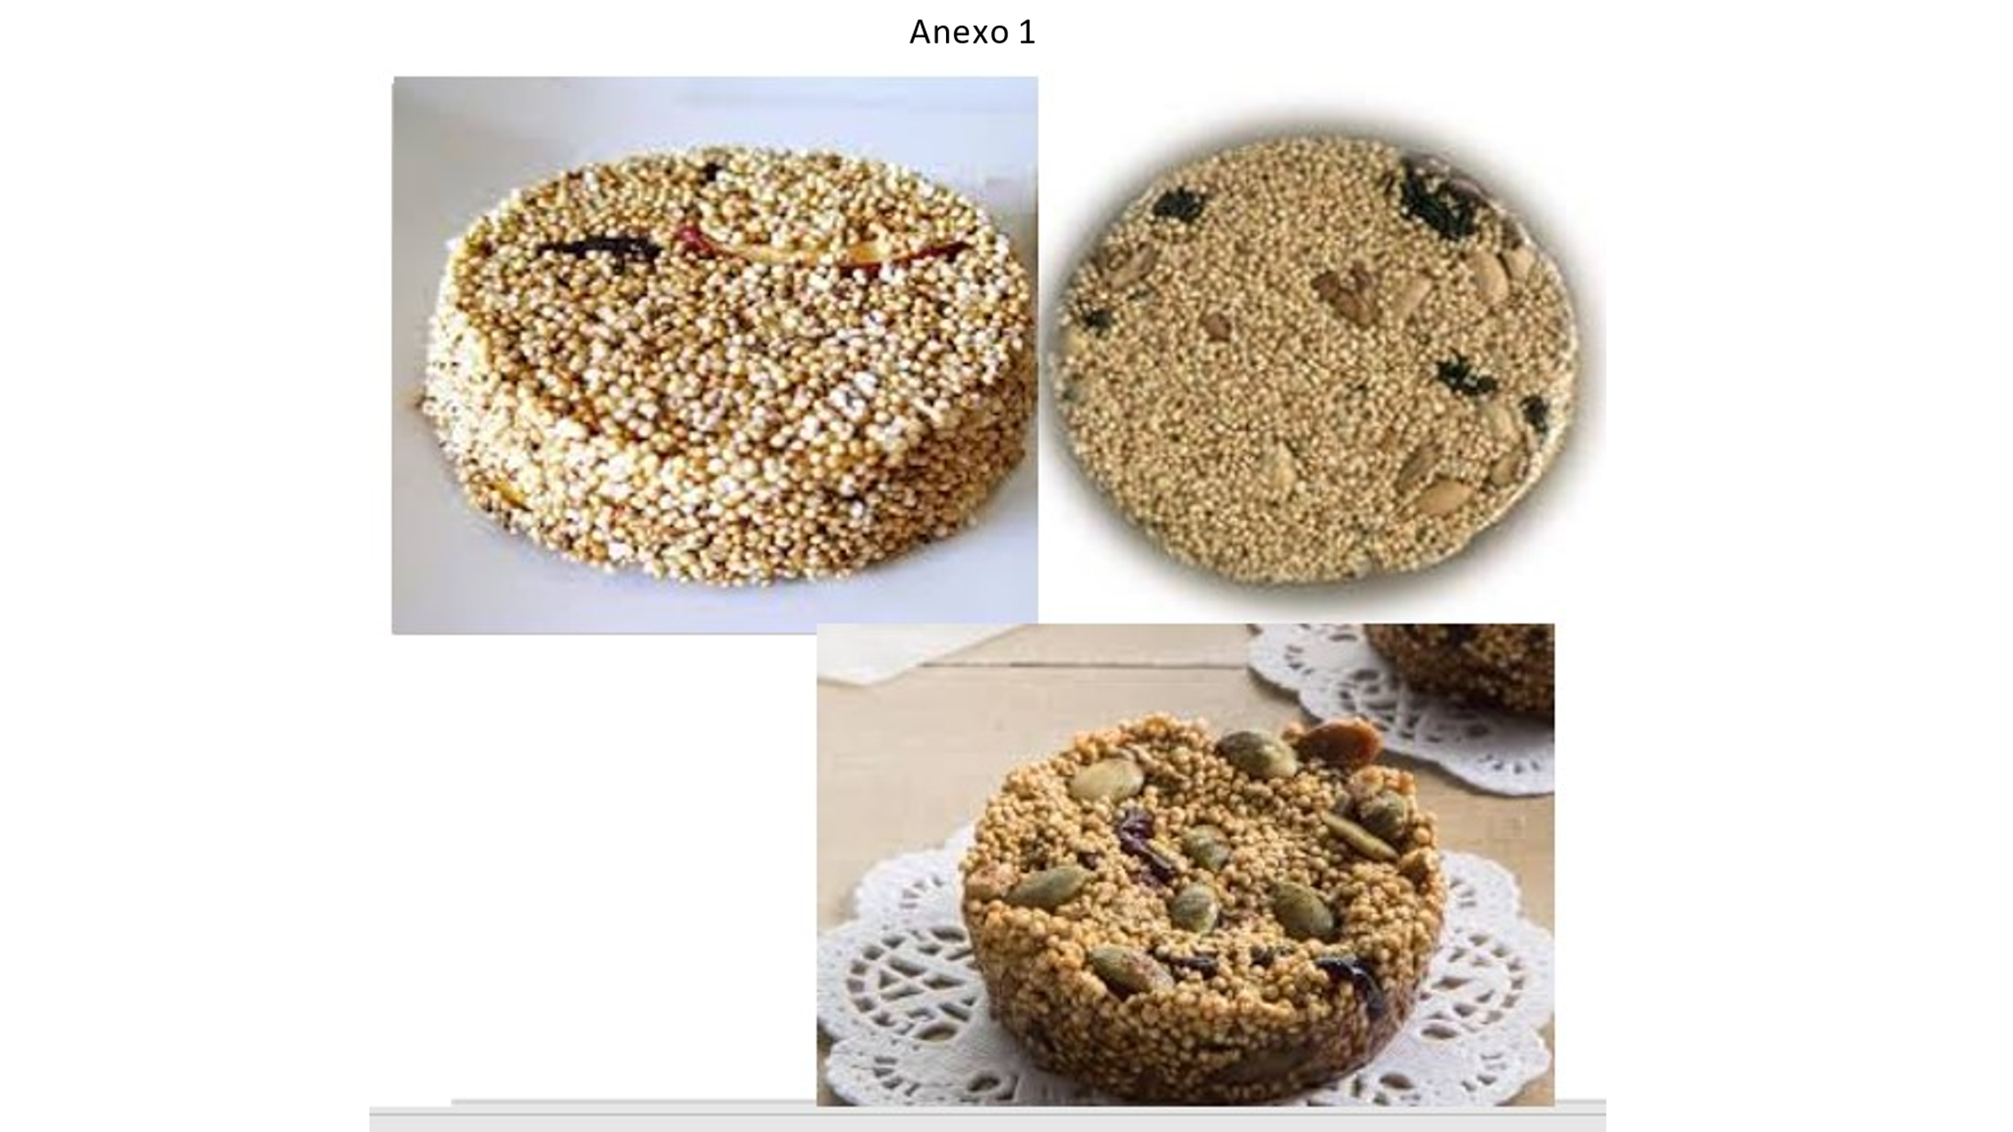

Para ayudar a Alejandra necesitarás las tiras de colores de tu libro de Desafíos matemáticos y un dado, y de ser posible pide alguien de tu familia que juegue contigo.

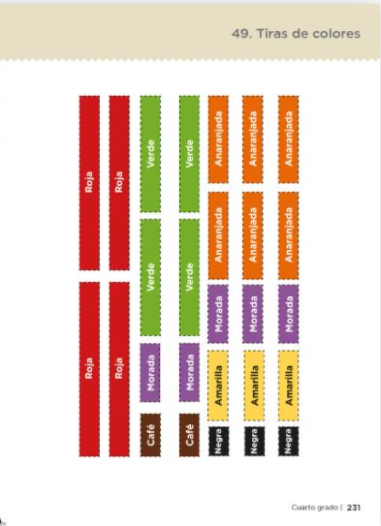
https://libros.conaliteg.gob.mx/20/P4DMA.htm#page/231

Las reglas son las siguientes:

- Primero debes poner las tiras enfrente clasificadas por medios, cuartos y octavos.
- Toma dos tiras rojas.
- Al tirar, vas a jugar primero con octavos y de acuerdo con el número que caiga en el dado, por ejemplo, si cae en el número 6 dirás que tomas 6 octavos, los vas a ir colocando en una línea paralela para que compruebes si llegas a la equivalencia de los 2 medios. El que termine primero la equivalencia de los octavos será el ganador.
Ahora pon dos tiras moradas y utiliza los tercios, usa el mismo procedimiento para jugar, tira el dado y el primero que llegue a los dos enteros gana.

Ahora lo verás gráficamente.
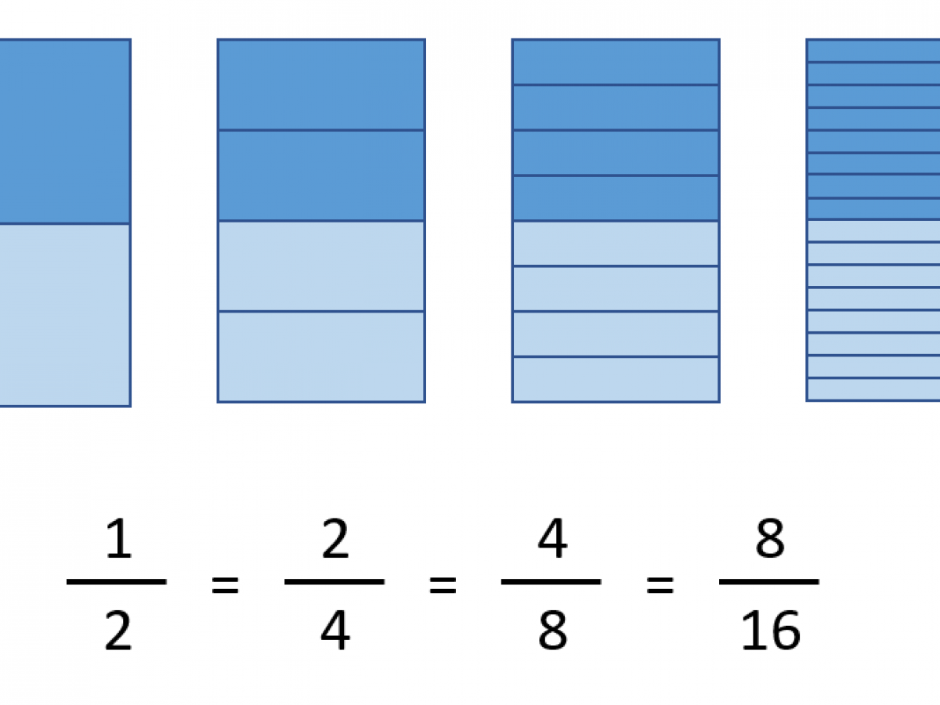

Aquí observas que ½ es igual a 2/4, 4/8 y 8/16 porque representan la misma cantidad, por eso se les llama fracciones equivalentes, observa bien la imagen azul claro en ellas puedes ver que abarcan la misma proporción de la figura.

Observa la siguiente imagen:
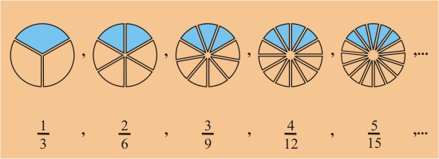

En ella puedes observar que 1/3 es igual a 2/6, 3/9, 4/12 y 5/15 porque tienen la misma proporción.

Recuerda que existen diferentes estrategias para la resolución de problemas y distintos métodos. Ahora vas a utilizar un método para saber si son equivalentes las fracciones.
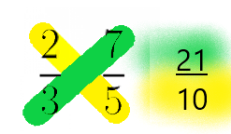

Aquí puedes ver que si multiplicas el numerador que es el 2 por el denominador que es el 5 y es 2 x 5= 10 y el siguiente color que es el 7 x 3 = 21

Eso quiere decir que no son fracciones equivalentes porque si fuera una fracción equivalente, el numerador y el denominador serían iguales.

Ahora verás un ejemplo de fracciones equivalentes.

Aquí puedes ver que 3 x 10 es igual a 30 y que 5 x 6 es igual a 30, por lo tanto, estas dos fracciones son equivalentes.

Observa con atención la siguiente imagen.

Aquí puedes ver que el dulce de amaranto está dividido en 12 partes, si lo repartes entre tres personas, ¿Cuántas partes le correspondería a cada una?

Muy bien, a cada una le corresponderían 4 trozos, es decir 4 fracciones de las 12 que hay por lo tanto se dice 4/12

En la imagen se ve muy claro que a cada persona le tocará la misma porción.

Observa la siguiente imagen.

Este amaranto está divido en 9 partes, sin son 3 personas, ¿Cuántas partes le tocarían a cada persona? Excelente les corresponderían 3 partes a cada quien.

Aquí el amaranto está dividido en 3/9. ¿Quieres comprobar si 3/9 es equivalente a 4/12?
Para hacerlo observa la siguiente imagen.

Aquí se observa la parte proporcional de uno y otro amaranto En el dibujo se observa que es la misma porción que debe Alejandra repartir a su prima. Puedes notar que 3 x 12 es igual a 36 y 9 x 4 es igual a 36, por lo tanto 3/9 y 4/12 son fracciones equivalentes.

Solo falta repartir una palanqueta que está dividida en sextos. ¿Si está dividida en sextos cuantos sextos le tocaría a cada una? Muy bien, les tocarían 2/6 a cada una.

Ahora piensa si esa fracción que le tocaría a cada una, ¿Es equivalente con las otras dos?
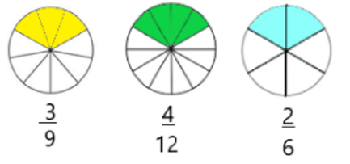

En esta gráfica puedes observar que las tres fracciones abarcan la misma cantidad de la palanqueta, aún podrías analizar si todas estas fracciones equivalen a la misma cantidad.

Una forma es convertir todas a una fracción que tenga el mismo denominador, por ejemplo, podrías convertir todas a treintaiseisavos, pero recuerda que al cambiar los denominadores también cambian los numeradores. Tienes que 9 para que sea 36 lo deberás multiplicar por 4, pero su numerador debe también ser multiplicado por 4, para que representen la misma cantidad, entonces tienes que 3/9 es equivalente a 12 treintaiseisavos.
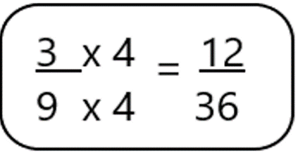

Ahora convierte los doceavos en treintaiseisavos, ¿Por cuánto tendrías que multiplicar el numerador y el denominador?
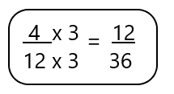

Tendrías que multiplicar el denominador por 3 y obtienes treintaiseisavos, pero para que se altere la fracción, entonces también el numerador se multiplicará por 3, así tienes que 4 doceavos es equivalente a 12 treintaiseisavos.

Ahora observa la última fracción.
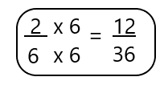

Para convertir sextos en treintaiseisavos multiplica por 6 el denominador, pero para que la fracción no se altere, multiplica también por 6 el denominador, así obtienes doce treintaiseisavos.

Como puedes notar también esta fracción equivale a 12 treintaiseisavos igual que las anteriores.
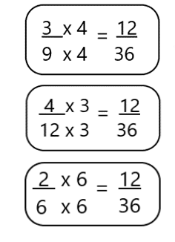

Tienes entonces que las tres fracciones son equivalentes a 12 treintaiseisavos, por lo que son equivalentes entre ellas.

Recuerda que las matemáticas te pueden ayudar a resolver algunos problemas que se te presenten.

¡Buen trabajo!

Gracias por tu esfuerzo.

Para saber más:
Lecturas

https://www.conaliteg.sep.gob.mx/primaria.html

